Паспорт урока __обществознания в 5 классе
Тема урока: | Семья как малая группа и социальный институт
Учитель | Кочнева Татьяна Владимировна
Образовательная цель | Формирование социального сознания личности, развитие теоретического мышления пятиклассников на основе осмысления роли семьи в социализации личности
Планируемые образовательные результаты | По окончании изучения темы ученик:  ЛР-1: обосновывает необходимость и значимость для себя знания (умения)..  ЛР-2: активно включается в выполнение всех заданий  ПУД-1: выделяет основную мысль в тексте, формулирует выводы  ПУД-2: логически рассуждает, делает выводы  ПУД-3: выделяет признаки двух или более предметов или явлений, объясняя их сходство и различия  ПУД-4: группирует понятия по определенному признаку  ПУД:-5: устанавливает порядок слов в определении понятия  ПУД-6: извлекает необходимую информацию из ….  ПУД-7: переводит информацию из одной знаковой системы в другую  КУД-1: выполняет задания в сотрудничестве с одноклассниками  РУД-1: : на основе анализа своего знания и незнания формулирует цель и учебные задачи урока  РУД-2:проводит рефлексию и самооценку своей деятельности на уроке  РУД-3: планирует предстоящую деятельность  ПР-1: даёт определение понятия (название)  ПР-2: называет, описывает, определяет, объясняет ….  ПР-3: называет, описывает, проводит и т.д. (выбрать)
Программные требования к образовательным результатам раздела  « Семья» | Ученик научится:использовать понятия, связанные с семьей,работать с текстом учебника, высказывать собственное мнение, определять функции и типы семьи  Ученик получит возможность научиться: вести диалог,формулировать цель и выводы,планировать деятельность, извлекать необходимую информацию из учебника и рабочей тетради
Программное содержание | Рабочая программа по обществознанию .Предметная линия учебников под ред.Л.Н.Боголюбова.Москва «Просвещение», 2014 г.
Мировоззренческая идея | Семья- основа развития и процветания общества и государства
Ценностно-смысловые ориентиры | Человек.Семья.Общество.
План изучения нового материала | 1.Понятие семья.  2.Типы семей.  3.Функции семьи
Основные понятия | Семья,двухпоколенная семья, трехпоколенная семья,функции, неполная семья
Тип урока | урок изучения нового материала
Форма урока | урок-исследование
Образовательная технология | технология развивающего обучения
Оснащение урока | Учебник «Обществознание» под ред.Л.Н.Боголюбова.Москва « Просвещение», 2014 г,Мультимедийные средства,рабочие тетради
Мизансцена урока | традиционная
Предварительная подготовка к уроку учащихся
Домашнее задание | Для всех:п.3, ответить на вопросы, по выбору:задания 1,4 с.32

Технологическая карта хода урока по обществознанию в 5 классе
Деятельность учителя | Деят-ть уч-ся | ПОР
I.ОРГАНИЗАЦИОННЫЙ МОМЕНТ( 2 мин)
Приветствие. Проверка отсутствующих и готовности к уроку. Психологический настрой на урок:  - Кого можно назвать хорошим учеником? (Хороший ученик это тот, кто хочет, любит и умеет учиться) | Стоя, дежурный, учебник, тетрадь, дневник, ручка
II.ПОСТАНОВКА УЧЕБНОЙ ЗАДАЧИ( 10 мин)
Практическая работа. Задание: Прочитайте эпиграф к уроку  « Семья –это общество в миниатюре, от целостности которого зависит безопасность всего большего человеческого общества» Ф.Адлер  Вводная беседа:  - Что хотел сказать нам автор этими словами?  - Согласны ли вы с мнение автора, почему?  - Почему эти слова я выбрала в качестве эпиграфа к нашему уроку?  - Подтверждает ли жизнь общества данное высказывание?  Практическая работа. Задание: (на осознание своего знания и незнания) Рабочая тетрадь с 14, з 1.  Прочитайте приведенный ниже текст, в котором есть пропущенные слова.  Самопроверка  Аналитическаябеседа  -Все ли вы слова выбрали из списка и вставили втекст?  - Почему не смогли справиться с заданием?  - Нужно ли узучать эту тему?  -Можем ли мы обойтись без знаний о семье?  Вывод :без крепкой семьи не будет сильного государства и развитого общества  Главный вопрос урока:  Почему человек и общество не могут прожить без семьи?  Подумайте, что мы должны знать о семье чтобы ответить на этот вопрос?  Проверка.  Задание.Сформулируйте цель нашего урока, исходя из главного вопроса | Слайд 1 (Приложение №1)  1 ученик  Фронтально  Слайд 2  Самостоятельно в тетрадях  Фронтально  Фронтально  3- 4 человека  фронтально  Слайд 3  Запись в тетрадь  Фронтально | ЛР-2  ПУД-1  ЛР-1  РУД-1  КУД-1  РУД-3
III.ИЗУЧЕНИЕ НОВОГО МАТЕРИАЛА( 18 мин)
- Понятие «Семья»  эвристический метод  - Что объединяет эти понятия (отец,мама, родственники, дом, домашнее хозяйство)  Проверка  - Какие социальные институты вы знаете?  -Некоторые представлены на слайде.Какое изображение лишнее? Почему?  Проверка  Какое понятие можно вывести ? запишите в тетрадях  Проверка  Самопроверка: Сравните своё определение с тем, которое официально принято в науке  Вывод, обобщение: Таким образом , семья –это основанная на кровном родстве группа людей, выполняющая определенные функции в обществе  - Типы семей  исследовательский метод  Проблема:посмотрите вокруг…  Все ли семьи одинаковые? Чем они отличаются друг от друга?  Исследовательское задание: Прочитайте текст учебника с. 29 и вставьте в таблицу на с. 15 недостающую информацию  Проверка  - На какой вопрос мы нашли с вами ответ? Как теперь можем на него ответить?  Вывод, обобщение .Семьи по количеству прживающих в ней поколений делятся на двухпоколенную и трехпоколеную.Если в семье нет одногородителя, такую семью мы будем называть неполной  3.Функции семьи | Слайд 4  Устно  Фронтально  Слайд 4  Устно  Письменно в тетрадях  Устно  Слайд 7  Письменно в тетрадях  3-5 учеников  Учебник , рабочие тетради  самостоятельно в тетрадях  Слайд 8  3-4 ученика | ЛР-2:  ПУД-2:  ПУД-3:  ПУД-4:  ПУД-5:  ПР-1:  КУД-1:  ПР-2:  ПУД-2:  ПУД-6:  ПУД-7:  ПР-3:  ПУД -2:
IV.ПРИМЕНЕНИЕ НОВЫХ ЗНАНИЙ( 5-7 мин)
Практико- ориентированначя задача: перенос способа деятельности в окружающую действительность)  Фрагмент выступления Президента РФ о социальной поддержке семей  -Почему столько внимания в России уделяется семье?  Проверка  - Что помогло вам справиться с заданием? Какими знаниями руководствовались? | Слайд 9  Фронтально | ЛР-2:  ПР-2:  ПР-3:
V.ПОДВЕДЕНИЕ ИТОГОВ УРОКА( 3 мин)
Рефлексия деятельности:  - Какой был главный вопрос урока? Почему он возник?  - Как сейчас вы ответите на него? Что изменилось?  - Что дал вам урок? Что в вас изменилось?  - На какие свои вопросы вы получили на уроке ответы?  - Что вызвало самую большую трудность, почему? Над чем необходимо особенно поработать дома и на следующем уроке?  - Какую отметку (оценку) за урок вы бы себе поставили, почему? | Слайд 10  фронтально | РУД-2:  ЛР-1:

Приложение 1
Слайдовая презентация
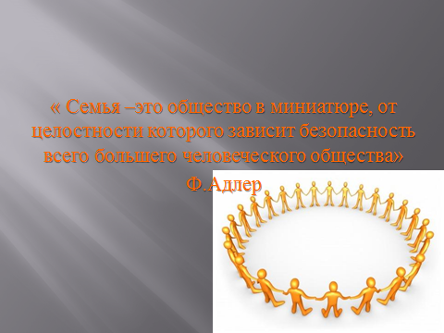 Слайд 1.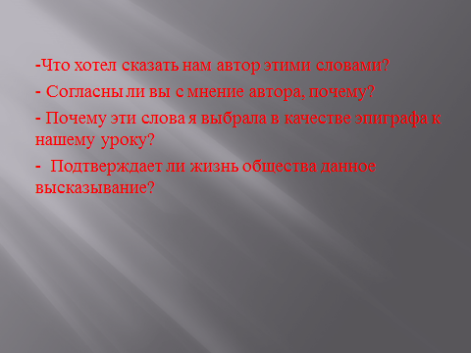Слайд2.

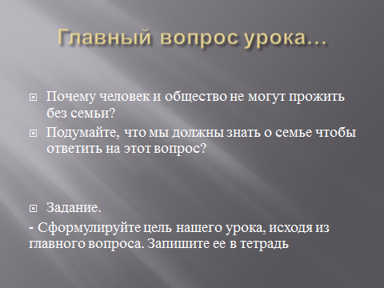Слайд 3.

